**TRƯỜNG ĐẠI HỌC CÔNG NGHIỆP HÀ NỘI**

**KHOA CÔNG NGHỆ THÔNG TIN**





**BÀI TẬP LỚN**

**LẬP TRÌNH JAVA**

**Tên đề tài: QUẢN LÝ THƯ VIỆN**

|  |  |
| --- | --- |
| **Giáo viên hướng dẫn** | **: Ngô Văn Bình** |
| **Lớp** | **: ĐH-CTTT-K12** |
| **Nhóm** | **:** |
| **Sinh viên thực hiện** | **:** |

|  |  |
| --- | --- |
| Mã sinh viên | Họ tên |
|  | Nguyễn Như Quang |
| 2017601707 | Chu Thế Mạnh |
|  | Nguyễn Khắc Sơn |

**Hà Nội, năm 2020**

**MỤC LỤC**

**Chương 1. Phần mở đầu** 3

**1.1** **Giới thiệu** 3

1.2 Nội dung học tập, kiến thức kỹ năng 3

**Chương 2. Phần kết quả nghiên cứu** 4

2.1. Nhiệm vụ, công việc chính 4

**2.1.2 Công việc chính** 4

2.1.2.1 Khảo sát 4

2.1.2.2. Mô tả hoạt động của hệ thống 4

2.1.2.3 Đưa ra các yêu cầu chức năng 5

2.1.2.4. Đưa ra các yêu cầu phi chức năng 5

2.2. Phân công nhiệm vụ 5

2.3 Phân tích hệ thống 7

**2.3.1. Mô hình hóa chức năng hệ thống.** 7

**2.3.2 Các Actor của hệ thống** 7

**2.3.3 Sơ đồ UseCase chính của hệ thống** 7

**2.3.4 Đặc tả các UseCase** 8

2.4. Thiết kế CSDL (Nguyễn Như Quang & Chu Thế Mạnh) 11

**2.4.1. Mô hình hóa dữ liệu của hệ thống** 11

**2.4.2. Giao diện các bảng SQL** 14

**2.4.3. Kết nối các bảng Diagram** 16

2.5 Cài đặt hệ thống 17

**2.5.1. Giới thiệu công cụ triển khai mã nguồn** 17

**2.5.2. Giới thiệu công cụ lưu trữ dữ liệu** 17

2.6. Thiết kế giao diện của hệ thống 18

**2.6.1. Giao diện Đăng nhập chính:** 18

**2.6.2. Sơ đồ Project** 19

**2.6.3 Giao diện Trang chủ** 20

**2.6.4. Giao diện Thống Kê** 20

**2.6.5. Giao diện Quản Lý Mượn Sách** 21

**2.6.6. Giao diện Quản Lý Trả Sách** 21

**2.6.7. Giao diện Quản Lý Sách** 21

**2.6.8. Giao diện Quản Lý Bán Sách** 22

**2.6.9 Giao diện Quản Lý Nhập Sách** 23

**2.6.10. Giao diện Quản Lý Nhà Cung Cấp** 23

**2.6.11. Giao diện Quản Lý Tài Khoản** 24

**2.6.12. Giao diện Đổi Mật Khẩu** 24

2.7. Sử dụng thư viện chuẩn 25

2.8. Sử dụng thư viện để kết nối đến CSDL 25

**2.8.1. Code Kết nối giữa SQL và NetBeans** 25

2.9. Một số hình ảnh mình họa Code xử lý chức năng của hệ thống () 26

2.10 Kết Luận 26

**2.10.1. Nội dung đã thực hiện** 26

**2.10.2. Hướng phát triển** 26

2.11. Tài liệu tham khảo 26

**Chương 3. Phần kiến thức lĩnh hội và bài học kinh nghiệm** 26

3.1. Kiến thức và kỹ năng học được thông qua Bài tập lớn 26

**3.1.1. Kiến thức** 26

3.2. Chuẩn đầu ra của học phần đạt được trong quá trình thực hiện Bài tập lớn 27

3.3. Bài học kinh nghiệm được rút ra sau khi kết thúc Bài tập lớn 27

3.4. Đề xuất với giảng viên giảng dạy sau khi thực hiện Bài tập lớn 28

# **Chương 1. Phần mở đầu**

* 1. **Giới thiệu**
* Ngày nay, với sự phát triển không ngừng của công nghệ, công nghệ thông tin, được ứng dụng trong rất nhiều các lĩnh vực khác nhau trong đời sống. Với khả năng ứng dụng rộng rãi đó cùng với những chính sách phát triển tiến bộ của nhà nước, cùng với việc không ngừng nâng cao chất lượng dịch vụ cũng như chương trình quản lý. Với khả năng ứng dụng rộng rãi của Công nghệ thông tin, việc đưa tin học vào hỗ trợ các công việc quản lý thư viện.
* Ứng dụng này nhằm giảm tải được công việc của những người quản lý, giúp người đọc có thể theo dõi thông tin nhanh hơn, người quản lý có thể update chương trình nhanh và ễ dàng hơn. Đây là những tiện ích rất cần thiết cho một thư viện nhất là các thư viện có quy mô lớn.
* Xuất phát từ nhu cầu đó, nhóm sinh viên chúng em thực hiện đề tài: Phần mềm quản lý thư viện. Hệ thống này nhằm nâng cao chất lượng quản lý hệ thống quản lý, mượn trả sách, tránh các sai sót không đáng có xuất hiện khi sử dụng các phương pháp cổ điển. Trọng tâm của đề tài là phân tích, mô phỏng toàn bộ mô hình hệ thống Quản lý thư viện. Người sử dụng có thể dễ dàng sử dụng, làm việc, người xem dễ hiểu.

## 1.2 Nội dung học tập, kiến thức kỹ năng

* Chương trình học tập bộ môn lập trình Java, Java Swing, sử dụng thành thạo các công cụ phục vụ cho bộ môn.
* Nội dung 1: Thiết kế Cơ Sở Dữ Liệu
* Mục tiêu, chuẩn đầu ra: đưa ra được Cơ Sở Dữ Liệu hoàn chỉnh
* Nội dung 2: Thiết kế các Form cho dự án của mình
* Mục tiêu, chuẩn đầu ra: Đưa ra các Form hợp lý để người dùng thuận tiện sử dụng, dễ hiểu, dễ sử dụng, giao diện bắt mắt. Đáp ứng được nhu cầu của người dùng.
* Nội dung 3: Thực hiện viết code, xử lý chức năng bắt sự kiện, kết nối giữa Microsoft SQL Server 2017 với NetBeans cho chương trình của mình.
* Hoàn thiện các chức năng của hệ thống đáp ứng các nhu cầu về chức năng của người sử dụng.
* Nội dung 4: Thực hiện việc test các chức năng của hệ thống của mình.
* Sửa được các lỗi còn có của hệ thống, đảm bảo được một hệ thống chạy ổn định nhất khi người dùng sử dụng.

# **Chương 2. Phần kết quả nghiên cứu**

## 2.1. Nhiệm vụ, công việc chính

### **2.1.2 Công việc chính**

#### 2.1.2.1 Khảo sát

- Phương pháp khảo sát: Phỏng vấn.

- Đối tượng phỏng vấn: Nhân viên quản lý thư viện

- Các thông tin nhận được:

* + - * Các chức năng của hệ thống: Đăng nhập, Quản lý các thông tin sách, quản lý trả mượn của độc giả, quản lý bán và nhập sách ,quản lý nhà cung cấp, thống kê sách.
      * Người quản trị viên: Các admin có thể đăng nhập vào hệ thống có tất cả các quyền của người dùng và thêm chức năng quản lý tài khoản để quản lý ,thêm, sửa, xoá, reset mật khẩu tài khoản người dùng.

#### 2.1.2.2. Mô tả hoạt động của hệ thống

* Đầu tiên, trong cơ sở dữ liệu tồn tại danh sách sinh viên (gồm mã sv, tên, địa chỉ , email) và 1 tài khoản mặc định là admin dành cho quản trị viên.
* Quản trị viên tạo các tài khoản cho nhân viên quản lý thư viện
* Nhân viên quản lý thư viện có quyền truy cập vào ứng dụng để thực hiện các hoạt động.

#### 2.1.2.3 Đưa ra các yêu cầu chức năng

* Tài khoản người dùng có các chức năng sau:
  + Đăng xuất.
  + Đổi mật khẩu.
  + Quản lý mượn sách.
  + Quản lý trả sách.
  + Quản lý bán sách.
  + Quản lý nhập sách.
  + Quản lý sách.
  + Quản lý nhà cung cấp.
  + Thống kê.
* Tài khoản admin có tất cả các chức năng của tài khoản người dùng và thêm chức năng sau :
  + Quản lý tài khoản

#### 2.1.2.4. Đưa ra các yêu cầu phi chức năng

* + Hoạt động nhanh, chính xác.
  + Giao diện thân thiện, dễ nhìn, người mới tiếp xúc với máy tính cũng có thể giao tiếp được.
  + Các yêu cầu khác:

Hệ thống sử dụng Hệ quản trị csdl Sql Server Management Studio2018.

Dễ dàng nâng cấp về sau.

## 2.2. Phân công nhiệm vụ

|  |  |
| --- | --- |
| **Tên sinh viên** | **Tên chức năng** |
| Nguyễn Như Quang | Quản lý mua sách, quản lý nhập sách, quản lý nhà cung cấp |
| Chu Thế Mạnh | Quản lý sách, quản lý tài khoản,đăng xuất, đổi mật khẩu,login |
| Nguyễn Khắc Sơn | Quản lý mượn sách, quản lý trả sách, thống kê |

## 2.3 Phân tích hệ thống

### **2.3.1. Mô hình hóa chức năng hệ thống.**

### **2.3.2 Các Actor của hệ thống**

* Nhân viên
* Admin
* CSDL

### **2.3.3 Sơ đồ UseCase chính của hệ thống**

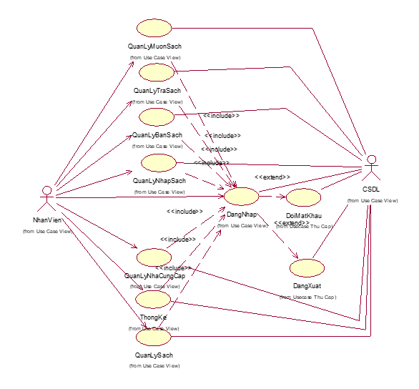

Admin thì có thêm usecase sau:

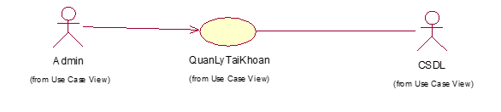

### **2.3.4 Đặc tả các UseCase**

**a, UseCase Đăng Nhập**

* + Chứa chức năng mở rộng: đăng xuất, đổi mật khẩu.
  + Cho phép các actor đăng nhập vào hệ thống hoặc đổi mật khẩu.

**b, UseCase Quản Lý Sách**

* Chứa các chức năng mở rộng: tìm, sửa, reload.
* Cho phép actor Nhân viên thực hiện các chức năng tương ứng.
  + - UseCase Xem chi tiết sách: Chứa các chức năng mở rộng: xem danh sách sách, chi tiết thông tin của sách. Cho phép actor quản lý thực hiện các chức năng tương ứng.
    - UseCase thêm sách: Chứa các chức năng mở rộng: thêm những cuốn sách vừa về thư viện để quản lý. Cho phép actor quản lý thực hiện các chức năng tương ứng.
    - UseCase xóa sách: Chứa 1 chức năng mở rộng: cho phép xóa những cuốn sách bị hỏng hoặc k còn trong thư viện.
    - UseCase sửa: Sửa những cuốn sách sai thông tin hoặc thêm số lượng sách, giá tiền,..

**c, UseCase Quản Lý Bán Sách**

* Chứa các chức năng mở rộng: tìm, thêm vào giỏ, làm mới tìm kiếm, mua,bỏ ra khỏi giỏ, làm mới giỏ hàng, xác nhận mua hàng.
* Cho phép actor nhân viên thực hiện các chức năng tương ứng.
  + - UseCase tìm: Cho phép nhân viên tìm kiếm sách bán sau khi nhập thông tin cần tìm vào các ô.
    - UseCase thêm vào giỏ: cho phép nhân viên thêm sách cần mua vào giỏ sau khi đã chọn sách từ bảng tìm kiếm sách.
    - UseCase làm mới tìm kiếm: xoá dữ liệu đã tìm từ các ô.
    - UseCase bỏ ra khỏi giỏ : cho phép nhân viên xóa sách mua khỏi giỏ hàng sau khi đã chọn sách ở bảng giỏ hàng.
    - UseCase làm mới : làm mới giỏ hàng.
    - UseCase mua: khi nhân viên click mua thì sẽ hiện form xác nhận mua.
    - UseCase xác nhận mua hàng: nhân viên nhập mã sinh viên vào và check , nếu tồn tại sinh viên thì cho phép mua sách.

**d, UseCase Quản Lý Nhập Sách**

* Chứa các chức năng mở rộng: tìm,thêm vào giỏ,thêm mới sách, làm mới tìm kiếm ,nỏ ra khỏi giỏ, làm mới, mua , xác nhận mua.
* Cho phép actor quản lý thực hiện các chức năng tương ứng.
  + UseCase tìm: Cho phép nhân viên tìm kiếm sách bán sau khi nhập thông tin cần tìm vào các ô.
  + UseCase thêm mới sách: cho phép nhân viên thêm sách mới vào cơ sở dữ liệu sau khi đã nhập thông tin từ form thêm mới.
  + UseCase làm mới tìm kiếm: xoá dữ liệu đã tìm từ các ô.
  + UseCase thêm vào giỏ: cho phép nhân viên thêm sách cần mua vào giỏ sau khi đã chọn sách từ bảng tìm kiếm sách và nhập số lượng và giá sách.
  + UseCase bỏ ra khỏi giỏ : cho phép nhân viên xóa sách mua khỏi giỏ hàng sau khi đã chọn sách ở bảng giỏ hàng.
  + UseCase làm mới : làm mới giỏ hàng.
  + UseCase mua: cho phép nhân viên click mua sau khi đã chọn sách và nhà cung cấp thì sẽ hiện form xác nhận mua.
  + UseCase xác nhận mua hàng: cho phép nhân viên click xong để hoàn thành việc nhập sách.

**e, UseCase Quản Lý Nhà cung cấp**

* Đưa ra danh sách tất cả các nhà cung cấp.
* Chứa các chức năng mở rộng: tìm, thêm, sửa, làm mới.
* Cho phép các actor thực hiện các chức năng tương ứng trên.

**f, UseCase Quản Lý Thể Loại**

* Chứa các chức năng mở rộng: thêm, sửa, xoá thể loại sách, reload, xem chi tiết thể loại.
* Cho phép actor quản lý thực hiện các chức năng tương ứng.

**g, UseCase Quản Lý Trang Chủ**

**-** Chứa các chức năng tìm kiếm, bỏ tìm kiếm, xem chi tiết sách đang có trong thư viện và sách có số lượt mượn nhiều nhất

**h, UseCase Quản Lý Mượn Sách**

Use case này cho phép người dùng thực hiện chức năng cho mượn sách

1. Use case này bắt đầu khi người dùng click nút Quản lý mượn sách. Hệ thống hiển thị phần tìm kiếm sách mượn, giỏ hàng, bảng danh sách chi tiết các sách mượn

2. Người dùng nhập vào khung tìm kiếm để tìm ra sách cho mượn, hệ thống hiển thị kết quả vào bảng danh sách chi tiết các sách mượn,

3. Click chọn vào hàng (sách cần cho mượn), chọn nút “Thêm vào giỏ ”, hệ thống hiển thị sách đã chọn lên giỏ hàng với số lượng mặc định là 1, người dùng có thể sửa bằng cách nhấn đúp chuột vào ô số lượng

4. Người dùng click “Mượn” , hệ thống hiện lên cửa sổ phiếu mượn ,

5. Người dùng nhập mã sinh viên, click “Kiểm tra”, nếu tồn tại sinh viên có mã đó, hệ thống cho phép hoàn tất

6. Người dùng click “Xong” hệ thống ghi nhận danh sách sách mượn của sinh viên và lưu trữ trong csdl

**i, UseCase Quản Lý Trả Sách**

1. Use case này bắt đầu khi người dùng click “Quản lý trả sách”. Hệ thống hiển thị khung tìm kiếm Phiếu mượn, bảng kết quả tìm kiếm, bảng sách đã trả, sách chưa trả.

2. Người dùng click chọn vào Phiếu mượn trong bảng kết quả tìm kiếm, hệ thống hiển thị sách đã trả, sách chưa trả của phiếu mượn đó.

3. Người dùng click chọn sách muốn trả, click “trả sách”. Hệ thống hiển thị thông báo xác nhận

4. Người dùng click “Yes” . Hệ thống ghi nhận ngày trả của sách trong bảng chi tiết phiếu mượn trả

**k, UseCase Thống kê**

1. Use case này bắt đầu khi người dùng click “Thống kê”. Hệ thống hiển thị chi tiết thống kê

2. Người dùng click chọn ngày tháng , click “Tìm”. Hệ thống hiển thị số lượt mua sách, số lượng sách bán ra, số lượt mượn sách, số lượng sách cho mượn, tổng tiền sách cho mượn, tổng tiền sách bán theo thời gian đã chọn.

## 2.4. Thiết kế CSDL (Nguyễn Như Quang & Chu Thế Mạnh)

### **2.4.1. Mô hình hóa dữ liệu của hệ thống**

**a, Tìm các bảng**

* Từ mô tả hệ thống và các UseCase bên trên, ta có các thông tin cần phải lưu lại trong hệ thống là:
* Thông tin về tài khoản quản lý
* Thông tin về sách
* Thông tin về nhà cung cấp
* Thông tin về bạn đọc
* Thông tin về quản lý trả mượn
* Thông tin về thể loại
* Thông tin nhà xuất bản
* Từ đó, ta có thể có các lớp tương ứng:
  + Admin (thể hiện thông tin tài khoản người quản lý, tài khoản nhân viên)
  + Sach (thể hiện thông tin về sach)
  + TacGia (thể hiện thông tin về tác giả)
  + DocGia (thể hiện thông tin bạn đọc)
  + TraMuon (thể hiện thông tin mượn trả sách)
  + TheLoai (thể hiện thông tin thể loại)
  + NhaXuaBan(thể hiện thông tin nhà xuất bản)

**b, Thuộc tính của các bảng**

* Bảng Sach:

* + MaSach: thuộc tính mô phỏng mã sách
  + TenSach: thuộc tính mô tả tên cuốn sách
  + MaTG: thuộc tính mô tác mã của tác giả cuốn sách
  + MaTheLoai: thuộc tính mô tả mã thể loại của sách.
  + MaNXB: thuộc tính mô tả mã nhà xuất bản của cuốn sách.
  + NamXB: thuộc tính mô tả năm xuất bản của cuốn sách
  + NgonNgu: thuộc tính mô tả ngon ngữ của cuốn sách.
  + Gia: thuộc tính mô tả giá của cuốn sách.
  + SoLuongSach: thuộc tính mô tả số lượng của cuốn sách có.

* Bảng MuonTraSach:

* + MaPhieu: thuộc tính mô tả mã phiếu mượn sách.
  + MaDG: thuộc tính mô tả mã độcgiả.
  + MaSach: thuộc tính mô tả mã sách.
  + MaAd: thuộc tính mô tả mã admin
  + NgayMuon: thuộc tính mô tả ngày mượn sách.
  + NgayHenTra: thuộc tính mô tả ngày hẹn trả sách
  + TinhTrang: thuộc tính mô tả đã trả chưa.

* Bảng DocGia:

* + MaDG: thuộc tính mô tả mã độc giả.
  + TenDG: thuộc tính mô tả tên độc giả.
  + GioiTinhDG: thuộc tính mô tả giới tính độc giả
  + NgaySinh: thuộc tính mô tả ngày sinh độc giả
  + DiaChiDG: thuộc tính mô tả địa chỉ độc giả
  + SoDT: thuộc tính mô tả số điện thoại độc giả.
  + NgayTao: thuộc tính mô tả ngày tạo thẻ mượn của độc giả.

* Bảng TacGia:

* + MaTG: thuộc tính mô tả mã của tác giả
  + TenTG: thuộc tính mô tả tên tác giả.
  + DiaChiTG: thuộc tính mô tả địa chỉ tác giả.

* Bảng NhaXuatBan:

* + MaNXB: thuộc tính mô tả mã nhà xuất bản.
  + TenNXB: thuộc tính mô tả tên nhà xuất bản.
  + DiaChiNXB: thuộc tính mô tả địa chỉ nhà xuất bản.

* Bảng Admin:

* + MaAdmin: là thuộc tính khóa mô tả tên đăng nhập của người dùng.
  + password: thuộc tính bảo mật xác định quyền truy cập tài khoản người dùng
  + TenAd: thuộc tính mô tả tên admin.
  + NgaySinhAd: thuộc tính mô tả ngày sinh admin.
  + GioiTinhAd: thuộc tính mô tả giới tính của admin.
  + DiaChiAd: thuộc tính mô tả địa chỉ của admin

* Bảng ThongKeTop:

* + MaSach: thuộc tính mô tả mã sách.
  + TenSach: thuộc tính mô tả tên sách.
  + LuotMuon: thuộc tính mô tả lượt mượn của cuốn sách đó.

* Bảng TheLoai:

* + MaTheLoai: thuộc tính mô tả mã thể loại.
  + TenTheLoai: thuộc tính mô tả tên thể loại.

### **2.4.2. Giao diện các bảng SQL**

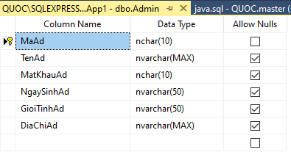

*Hình 1. Bảng Admin*

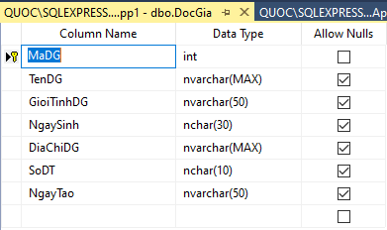

*Hình 2. Bảng DocGia*

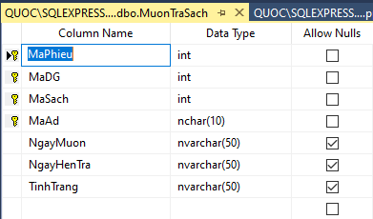

*Hình 3. Bảng MuonTraSach*

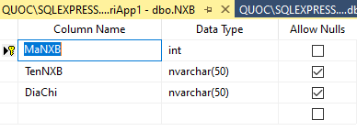

*Hình 4. Bảng NXB (nhà xuất bản)*

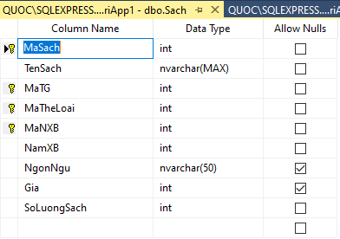

*Hình 5. Bảng Sach*

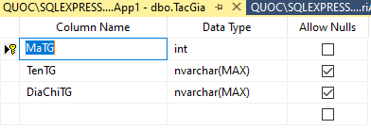

*Hình 6. Bảng TacGia*

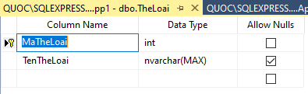

*Hình 7. Bảng Thể Loại*

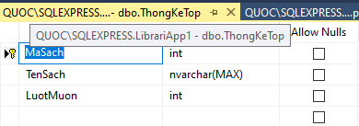

*Hình 8. Bảng ThongKeTop*

### **2.4.3. Kết nối các bảng Diagram**

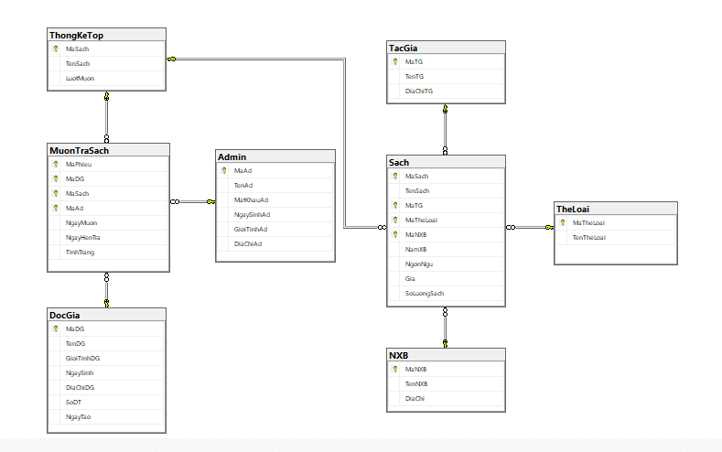

*Hình 9. Kết nối các bản Diagram trong Microsoft SQL Server*

## 2.5 Cài đặt hệ thống

### **2.5.1. Giới thiệu công cụ triển khai mã nguồn**

* Sử dụng công cụ Apache NetBeans IDE 11.3 để triển khai mã nguồn.
* NetBeans IDE: là công cụ hỗ trợ lập trình mã nguồn mở được phát triển bởi IDM như một môi trường phát triển tích hợp. Với NetBeans chúng ta có thể mở rộng hơn mã nguồn bằng cách chèn thêm các plugin cho project.
* Ưu điểm:
* Tạo thuận lợi cho tính liền mạch các công cụ bên trong mỗi một và xuyên qua nhiều kiểu nội dung và các nhà cung cấp công cụ khác nhau
* Hỗ trợ việc xây dụng nhiều công cụ
* Hỗ trợ một tập hợp không hạn chế các nhà cung cấp công cụ , bao gồm cả nhà cung cấp phần mềm độc lập
* Hỗ trợ các công cụ thao tác với các kiểu nội dung bất kỳ
* Hỗ trợ cả môi trường phát triển ứng dụng GUI lẫn không dựa trên GUI
* Chạy trên nhiều hệ điều hành
* Lợi dụng tính phổ biến của java để viết các công cụ
* Do sử dụng SWT/JFace nên sẽ load nhanh hơn
* Nhược điểm:
* Cài đặt phức tạp
* Tốn phần cứng máy tính
* Thiếu tính nhất quán vì có nhiều plugin

### **2.5.2. Giới thiệu công cụ lưu trữ dữ liệu**

* Sử dụng SQL Server để lưu trữ và quản lý dữ liệu.
* SQL Server là một hệ quản trị cơ sở dữ liệu quan hệ (Relational Database Management System (RDBMS) ) sử dụng câu lệnh SQL (**Transact-SQL)**để trao đổi dữ liệu giữa máy Client và máy cài SQL Server. Một RDBMS bao gồm databases, database engine và các ứng dụng dùng để quản lý dữ liệu và các bộ phận khác nhau trong RDBMS.
* SQL Server được tối ưu để có thể chạy trên môi trường cơ sở dữ liệu rất lớn (Very Large Database Environment) lên đến Tera-Byte và có thể phục vụ cùng lúc cho hàng ngàn user. SQL Server có thể kết hợp “ăn ý” với các server khác như Microsoft Internet Information Server (IIS), E-Commerce Server, Proxy Server….

## 2.6. Thiết kế giao diện của hệ thống

### **2.6.1. Giao diện Đăng nhập chính:**

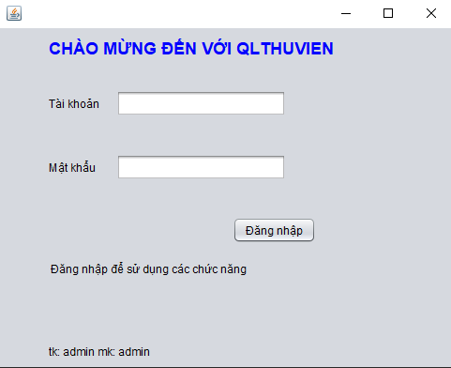

### **2.6.2. Sơ đồ Project**

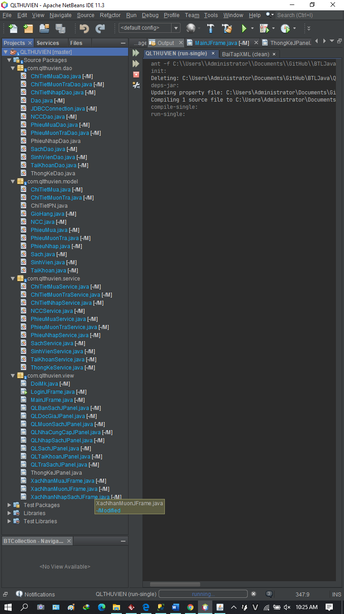

### **2.6.3 Giao diện Trang chủ**

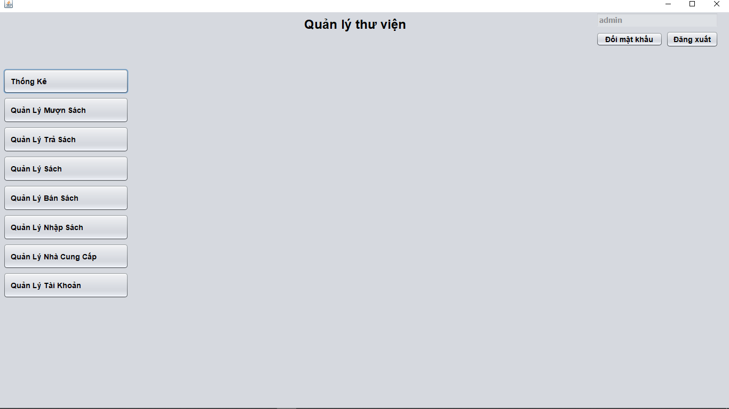

### **2.6.4. Giao diện Thống Kê**

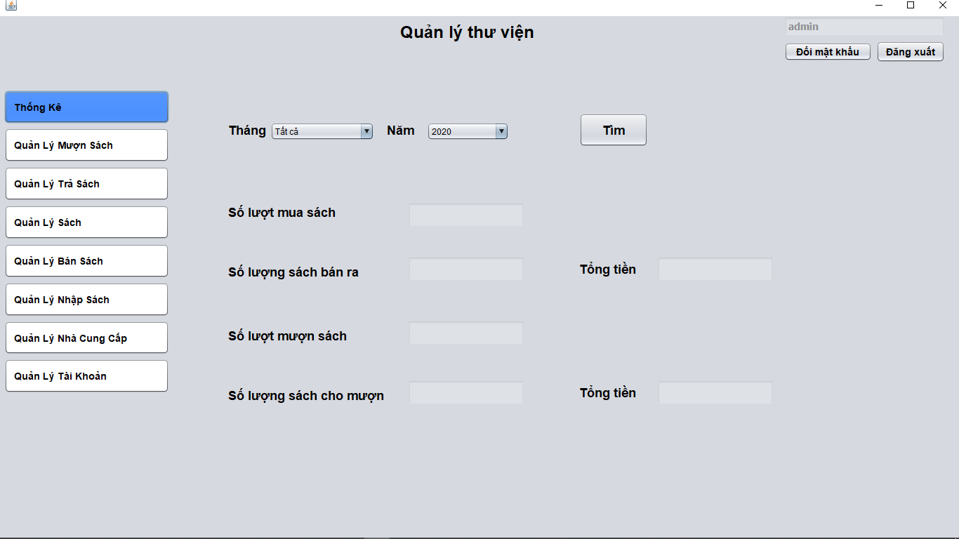

### **2.6.5. Giao diện Quản Lý Mượn Sách**

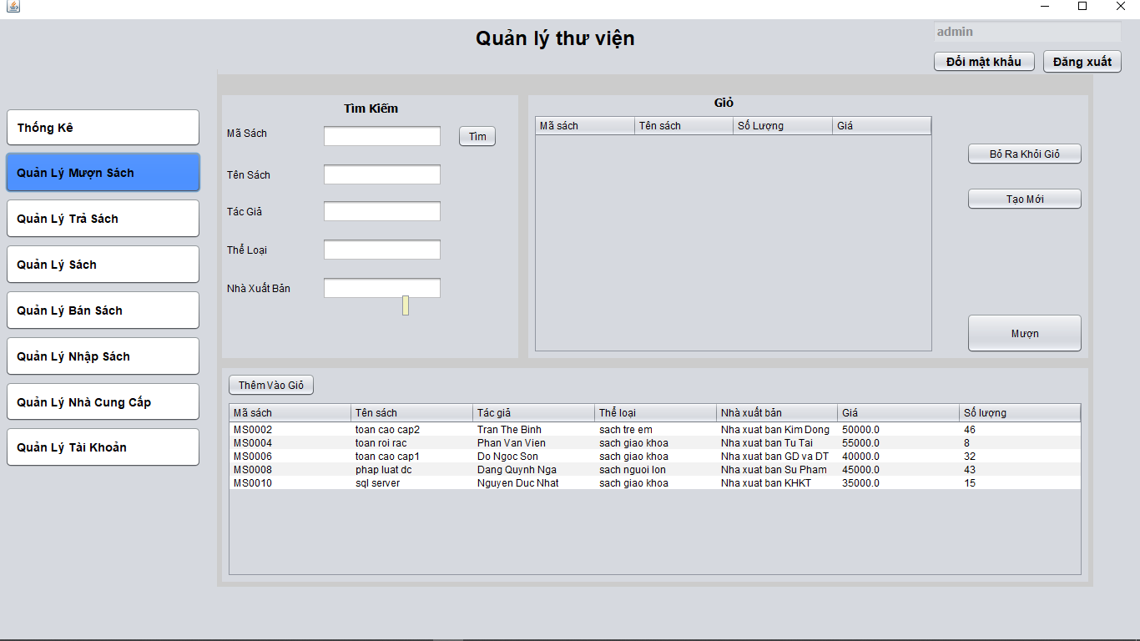

### **2.6.6. Giao diện Quản Lý Trả Sách**

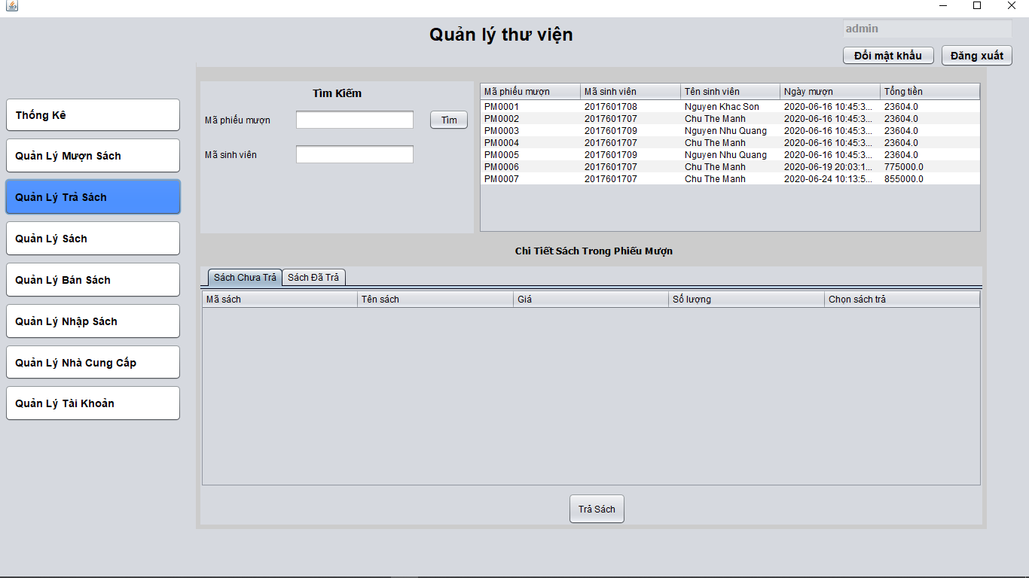

### **2.6.7. Giao diện Quản Lý Sách**

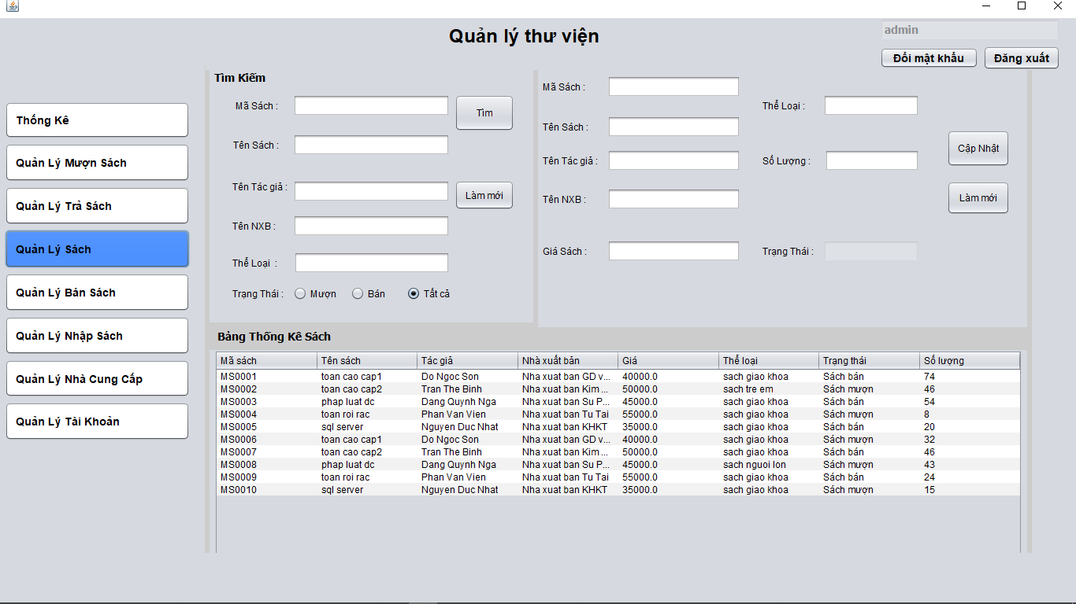

### **2.6.8. Giao diện Quản Lý Bán Sách**

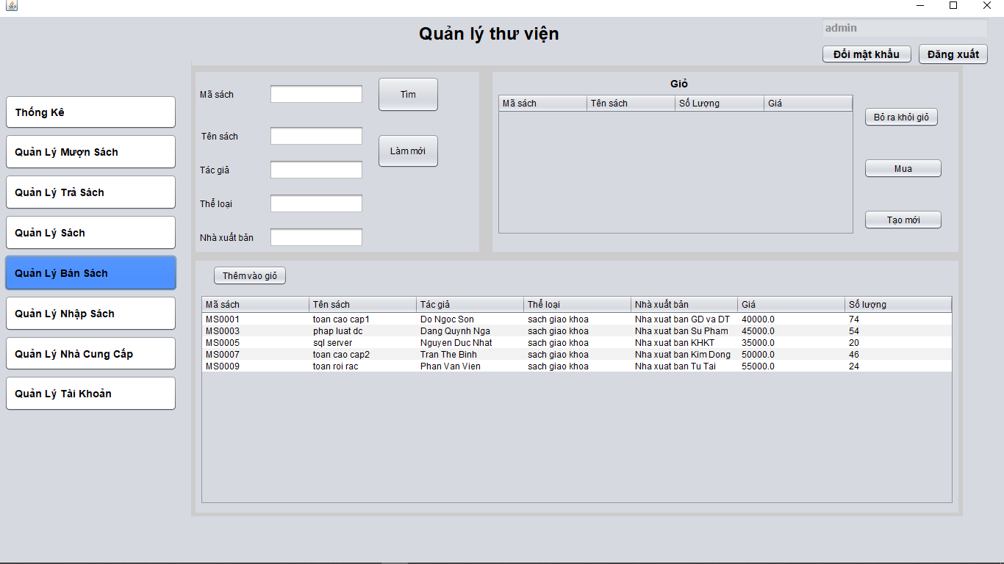

### **2.6.9 Giao diện Quản Lý Nhập Sách**

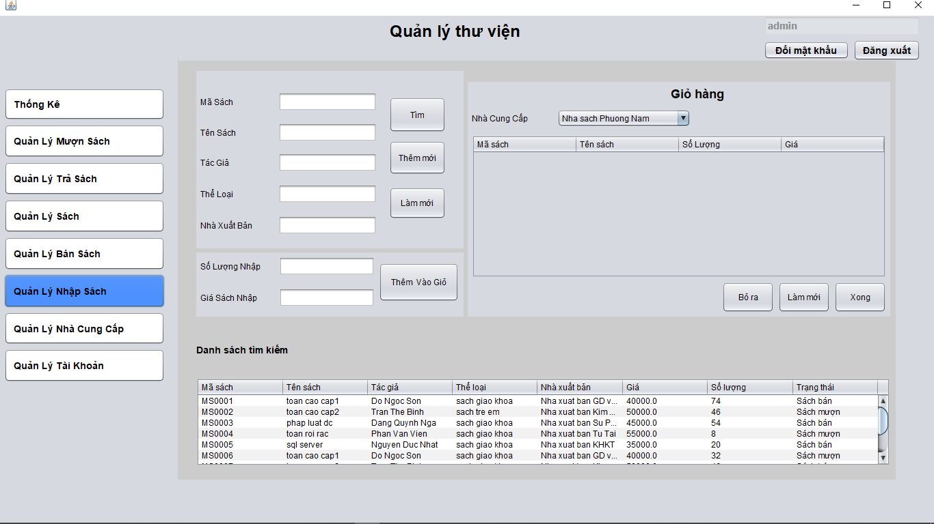

### **2.6.10. Giao diện Quản Lý Nhà Cung Cấp**

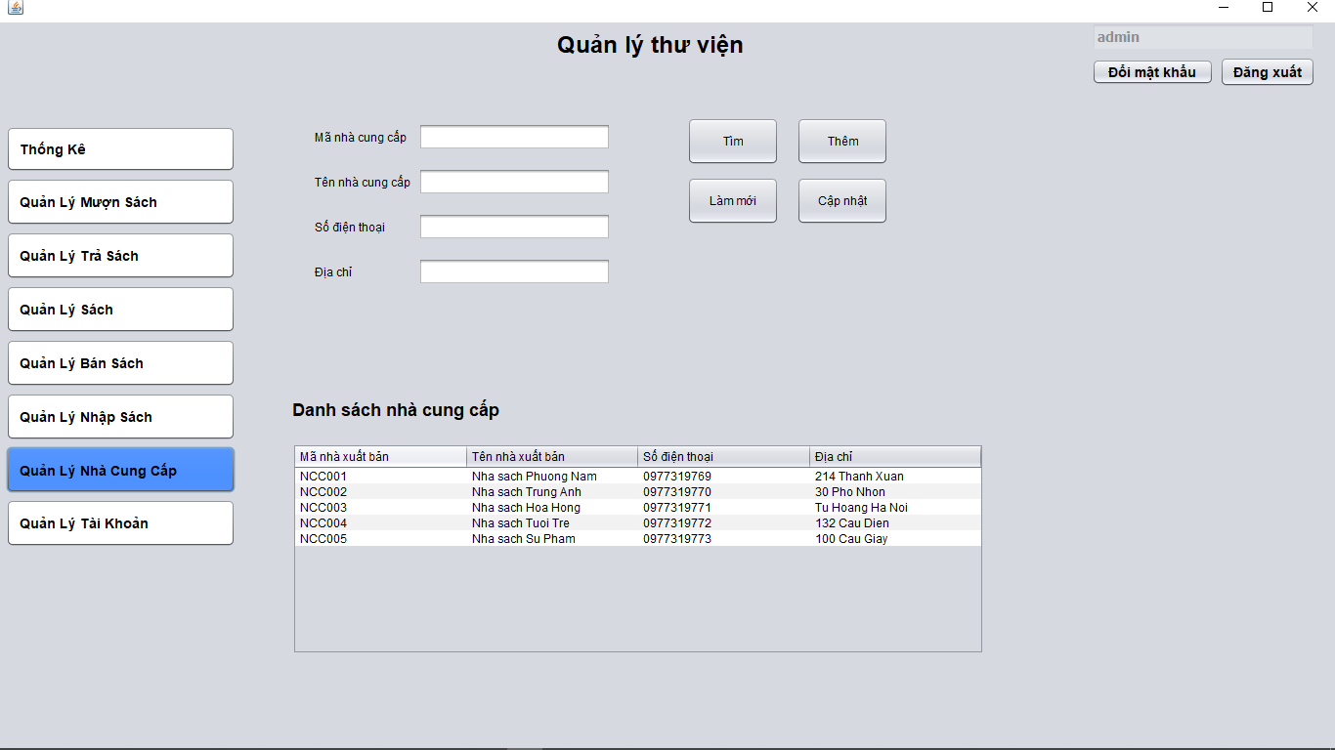

### **2.6.11. Giao diện Quản Lý Tài Khoản**

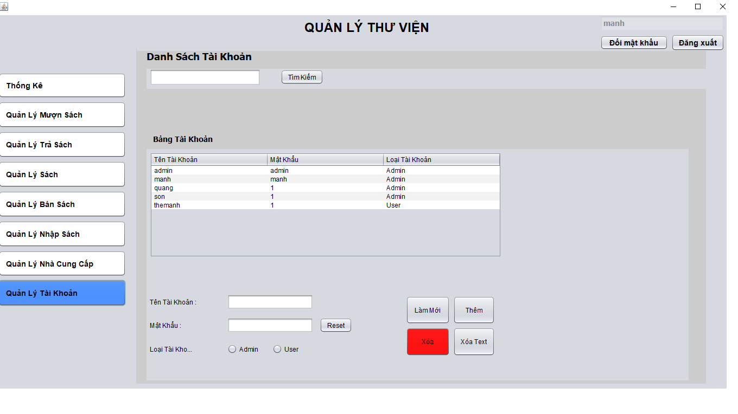

### **2.6.12. Giao diện Đổi Mật Khẩu**

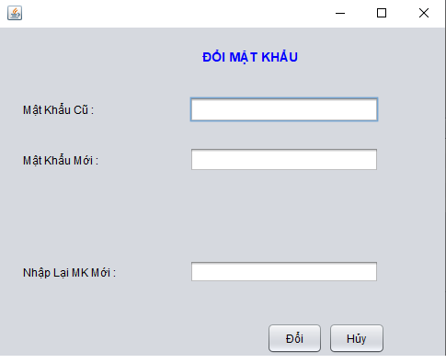

## 2.7. Sử dụng thư viện chuẩn

- Sử dụng thư viện để kết nối Microsoft SQL server với NetBean, dùng chung cho cả project.

- Import thư viện mssql-jdbc-7.4.1.jre12.jar

- Kích chuột phải vào Libraries chọn Add JAR/Folder chọn đến file mssql-jdbc-7.4.1.jre12.jar

- Kích chọn Open

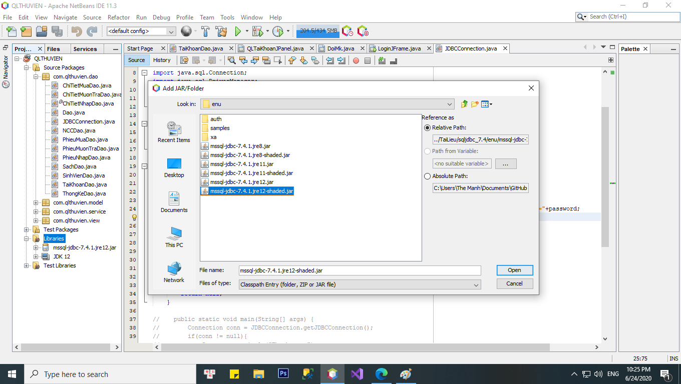

*Hình 10. Sử dụng thư viện mssql-jdbc-7.4.1.jre12.jar*

## 2.8. Sử dụng thư viện để kết nối đến CSDL

### **2.8.1. Code Kết nối giữa SQL và NetBeans**

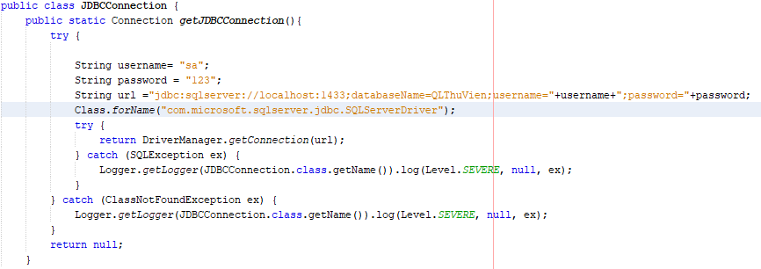

## 2.9. Một số hình ảnh mình họa Code xử lý chức năng của hệ thống ()

*Hình 13. Code chức năng xóa trong hệ thống*

## 2.10 Kết Luận

### **2.10.1. Nội dung đã thực hiện**

**+** Hoàn thiện các chức năng cơ bản của phần mềm quản lý thư viện.

* Cài đặt hệ thống xử lý các tác vụ người dùng.
* Kết nối và lưu dữ liệu vào database sử dụng thư viện sqljdbc4.jar.
* Cài đặt giao diện.
* Chạy thử hệ thống trên môi trường localhost.

### **2.10.2. Hướng phát triển**

* Quản lý các khoản thu chi của thư viện, hỗ trợ xuất báo cáo, thống kê tuỳ chọn.
* Thống kê chi phí bảo trì, bảo dưỡng trang thiết bị đã có và mua mới, bổ sung trang thiết bị hư hỏng.

## 2.11. Tài liệu tham khảo

**-** Tài liệu mẫu trình bày Bài Tập Lớn – Ts. Hà Mạnh Đào

- Giới thiệu Java Swing Control – Vietjack (Vietjack.com)

- YouTube (HowKteam, Triệu Thân,…)

- Google.com

# **Chương 3. Phần kiến thức lĩnh hội và bài học kinh nghiệm**

## 3.1. Kiến thức và kỹ năng học được thông qua Bài tập lớn

### **3.1.1. Kiến thức**

**-** Năm được kiến thực lập trình bộ môn Java vàhoàn thiện các chức năng cơ bản của phần mềm quản lý thư viện.

- Cài đặt hệ thống xử lý các tác vụ người dùng.

- Biết được các kết nối và lưu dữ liệu vào database sử dụng thư viện sqljdbc4.jar.

- Tạo được giao diện hoàn chỉnh sử dụng được Java Swing.

## 3.2. Chuẩn đầu ra của học phần đạt được trong quá trình thực hiện Bài tập lớn

**-** Nội dung 1: Thiết kế Cơ Sở Dữ Liệu

* Mục tiêu, chuẩn đầu ra: đưa ra được Cơ Sở Dữ Liệu hoàn chỉnh
* Nội dung 2: Thiết kế các Form cho dự án của mình
* Mục tiêu, chuẩn đầu ra: Đưa ra các Form hợp lý để người dùng thuận tiện sử dụng, dễ hiểu, dễ sử dụng, giao diện bắt mắt. Đáp ứng được nhu cầu của người dùng.
* Nội dung 3: Thực hiện viết code, xử lý chức năng bắt sự kiện, kết nối giữa Microsoft SQL Server 2018 với NetBeans cho chương trình của mình.
* Hoàn thiện các chức năng của hệ thống đáp ứng các nhu cầu về chức năng của người sử dụng.
* Nội dung 4: Thực hiện việc test các chức năng của hệ thống của mình.
* Sửa được các lỗi còn có của hệ thống, đảm bảo được một hệ thống chạy ổn định nhất khi người dùng sử dụng.

## 3.3. Bài học kinh nghiệm được rút ra sau khi kết thúc Bài tập lớn

**-** Nắm được kiến thức của bộ môn lập trình Java, biết cách để kết nối được giữa Cơ sở dữ liệu và NetBeans.

**-** Củng cố, nâng cao được khản năng lập trình vận dụng lập trình một cách tốt, nâng cao khản năng tư duy trong lập trình nói chung và lập trình Java nói riêng.

**-** Nâng cao được khản năng làm việc nhóm: giải quyết các vấn đề thì các thành viên trong **nhóm** luôn hỗ trợ, học hỏi từ đó biết cách xử lý khôn khéo, mềm dẻo giúp vượt qua nhiệm vụ một cách dễ dàng nhất. Hơn thế nữa, hoạt động **nhóm** còn giúp bản thân phá vỡ được sự ngăn cách tạo nên sự cởi mở, thân thiện giữa các thành viên với nhau.

**-** Quản lý được tốt hơn về thời gian, cách xây dựng một chương trình một đề tài cụ thể.

## 3.4. Đề xuất với giảng viên giảng dạy sau khi thực hiện Bài tập lớn

- Tính khả thi của dự án: tính khả thi tốt, nhằm đáp ứng được trong các thư viện vừa và nhỏ ngày nay.

- Nội dung đề tài hợp lý vừa sức đối với sinh viên trong nhóm.

- Vận dụng được các kĩ năng lập trình OOP, kĩ năng xử lý sự kiện,…

- Thuận lợi trong quá trình nghiên cứu: có đầy đủ công cụ hỗ trợ để nghiên cứu xây dựng nội dung đề tài bài tập lớn.

- Khó khăn trong quá trình nghiên cứu: khản năng tối ưu code của chương trình, hệ thống nâng cấp bảo, bảo trì:

* Quản lý các khoản thu chi của thư viện, hỗ trợ xuất báo cáo, thống kê tuỳ chọn.
* Thống kê chi phí bảo trì, bảo dưỡng trang thiết bị đã có và mua mới, bổ sung trang thiết bị hư hỏng.